Comunicado de Imprensa
Maia, 19 de novembro de 2020

MaiaShopping recebe exposição
‘MEMÓRIAS DA MAIA – AEROPORTO DE PEDRAS RUBRAS’

Depois da primeira exposição dedicada história do Caminho-de-ferro Português, o MaiaShopping recebe, até dia 6 de dezembro, a exposição “Memórias da Maia – Aeroporto de Pedras Rubras”.

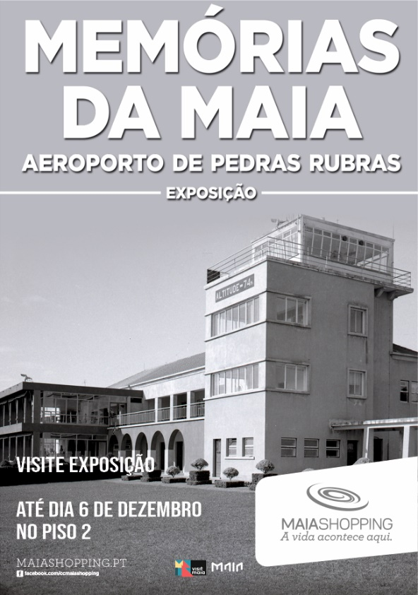
Os visitantes vão poder ver no Piso 2 do Centro, um conjunto de fotografias com os momentos mais marcantes da história do Aeroporto de Pedras Rubras (atual Aeroporto Francisco Sá Carneiro), como a visita da Rainha Isabel II, em 1957 ou o Rali Aéreo Internacional Vinho do Porto, em 1968.

Esta exposição resulta de mais um trabalho de parceria entre o MaiaShopping e o Turismo da Maia. Ainda dentro desta política de cooperação entre as duas entidades, o MaiaShopping será palco de mais uma exposição até ao final do ano, no âmbito do ciclo “Memórias da Maia”, dedicada à violoncelista Guilhermina Sugia.

Faça uma verdadeira viagem no tempo ao visitar a exposição “Memórias da Maia – Aeroporto de Pedras Rubras” no MaiaShopping!

Mais informação no site do MaiaShopping.

Sobre o MaiaShopping

Com uma Área Bruta Locável (ABL) de 28.252 m2, o MaiaShopping é um Centro acolhedor e confortável, diariamente ao dispor dos seus clientes. Com 83 lojas, uma praça de alimentação diversificada com 15 insígnias, 5 salas de cinema NOS, um hipermercado Continente, um ginásio da Fitnesse Up e 2 parques infantis de nova geração - MaiaLand (playground e área de refeição em família) –, o Centro Comercial proporciona às famílias que o visitam momentos únicos de descontração e entretenimento gratuito.
A par da experiência única de compras e de lazer que oferece aos seus clientes, o MaiaShopping assume a responsabilidade de dar um contributo positivo para um mundo mais sustentável, trabalhando ativamente para um desempenho excecional nas áreas ambiental e social. Todas as iniciativas e novidades sobre o Centro podem ser consultadas em www.maiashopping.pt.

Para mais informações por favor contactar:
Lift Consulting – Helena Rocha
M: +351 917 176 862
helena.rocha@lift.com.pt

